香港教师进英国饼厂打工，同事有香港状元、牙医、前区议员

原创 有里儿有面 [有理儿有面](javascript:void(0);)

**有理儿有面**

微信号 youli-youmian

功能介绍 你说是不是

2022-04-11[原文](https://mp.weixin.qq.com/s?__biz=Mzg3MjEyMTYyNg==&mid=2247557001&idx=1&sn=3d72e3fb883add4c409658a89e268e24&chksm=cef64bfcf981c2ea18e9cad5cee8f21662bc85df4a56b8c432b883e17736ef72c5d9c8f08d48&scene=27#wechat_redirect&cpage=4) 发表于

收录于合集





**全文共2358字，图片8张，预计阅读时间为6分钟。**

**文章首发于“有理儿有面”（youli-youmian），欢迎大家在朋友圈和微信群转发。**

**公众号及其他平台转载请在后台留言。**



                                           ▼

2019年香港修例风波，暴露了一大批潜伏下来的乱港分子，2020年国家铁拳出击，把一大波港毒打进监狱，还有许多黑暴、以及长期崇拜英国的“殖人”哭爹喊娘地往英国跑了。

今天，有理哥来讲一个移民英国“殖人”的悲伤故事。



这个故事来自新加坡媒体的一部纪录片《One Way》（单行线），其中讲到一对香港夫妇带着孩子移民英国的故事。

爸爸阿文，在香港是巴士（公交车）司机，妈妈Fiona（菲奥娜）是教师，两人在香港合共月入平均6万港元，最高能达7万。

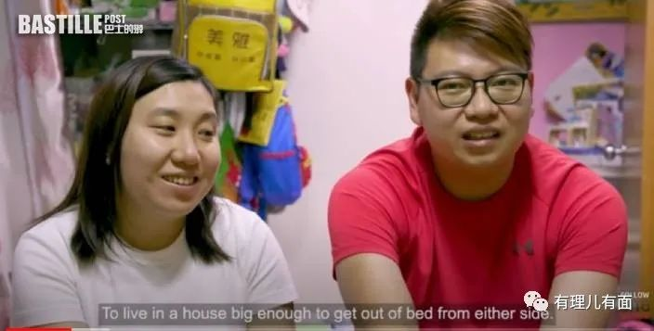

2021年，香港居民收入中位数是18700港元，可以说这个家庭在香港处于中上水平了。

在香港时，夫妻两人对英国充满憧憬，阿文笑言到时候就“可以住大屋，两边能下床”，Fiona则认为可以“睡在床上看电视”。

带着对英国无限美好的向往，两人带着两名子女，变卖香港资产，在申请BNO签证未批的情况下，以 “Leave Outside The Rules”（LOTR）特快申请闯关。

由于后来发现这种快速移英港人没什么赚头，英国政府由2021年7月20日起，取消了“LOTR”特快申请前往英国。而这一家四口，属于最早期申请赴英的一批港人，可见这对夫妇对英国的向往。

香港大部分教师，在黑暴风波中的表现我们都有目共睹，从二人火速移民英国的表现看得出，基本上就是反中乱港的支持者。

他们去了英国之后如何呢？

由于伦敦物价昂贵，房租不菲，他们一家抵英后，只能选择住在英格兰西北部柴郡克鲁小镇，该小镇约8万人口，相当于香港一个屋邨左右吧，他们先居住在短期民宿，不管怎么说，也算是有个地方住了。

这时候Fiona就有点动摇了，她开始怀疑为何要来英国，担心没有外佣照顾子女，自己要承担大量家务，丈夫阿文则是“留英派”，重申自己“宁愿在英国做乞丐，都不愿回到香港做皇帝”。

经过一段适应英国生活的日子，夫妻两人开始找适合长住的居所。阿文认为Fiona找的房子不理想，形容“没想过香港屋子小，英国屋也小，客厅小，好难摆沙发”，太太Fiona就劝他，“好多事情不是你能控制的，有谁不想嫁吴彦祖，你嫁到才行”，抱怨丈夫不愿接受现实。两人不断爆发争吵。

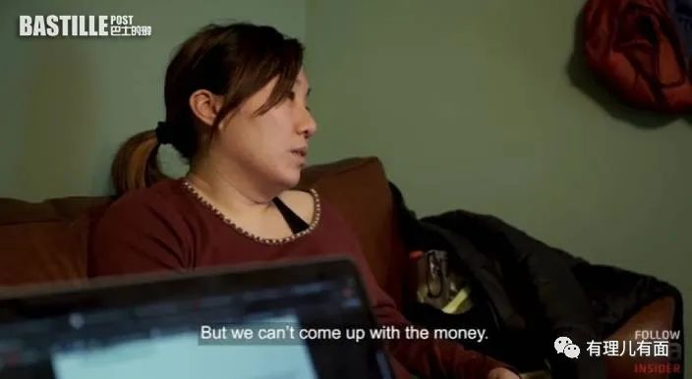

除了房子，工作也是一大难题。

Fiona感言，未有正式BNO签证，即使LOTR签证有工作权利，但当地雇主不太承认LOTR。丈夫阿文在香港是巴士司机，英文很差，想自己找房子却连讲价也讲不清，要别人翻译，找工作自然更难。

阿文称，自己已到处找工作，就连麦当劳都没有回音，现时只能靠送外卖养家。他表示，不计算小费，一星期工作6天，能有300英镑，约3094港元，即是一个月收入1.2万元左右。

夫妻之间的最大分歧，还是在财政开支方面。阿文抱怨妻子想购买廉价货，自己则倾向买有品牌的电器，尤其是他相信一旦考到当地货车驾驶执照，就有能力把开销赚回来。

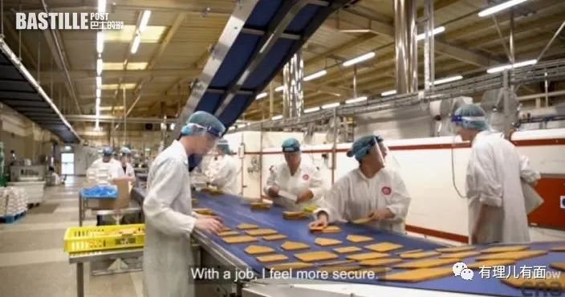

Fiona就批评阿文电视机想买8K画质，床要买上千英镑，担心按阿文的消费节奏，很快用光家庭积蓄。

她又形容，抵英后，开销太大，抵英数月，就已经用了5万英镑，约51万港元。所幸她在当地一家生产饼干的工厂找到工作。Fiona发现，这家以华人为主的饼厂员工，有香港状元、牙医、辞职的区议员，甚至大部分都有硕士学位。

Fiona受到饼厂老板赏识，担任招聘员工的文职工作，不用再上流水线了。但她也形容，这两个月变化很大，招聘职位几乎一挂出来，就很快没有，相信有许多移英港人都找不到工作。

后来，Fiona一家发现，申请BNO签证资料会因入境采用LOTR而被自动取消，但想重新申请，留英已超过三个月的他们没有足够积蓄，只能节衣缩食，减少开支，才能申请BNO签证。

因为没钱，Fiona和阿文因为生活问题不断吵架，在新加坡电视台采访二人期间，他们公开称相信未来会离婚。



对于阿文夫妇的遭遇，他们的邻居、朋友又是怎么评价他们的呢？

阿文到英国前，打算多学门手艺，于是找到香港的水电师傅李生拜师学艺。李生表示，即使维修水管在西方市场吃香，他都不愿意移民，尤其从这次新冠疫情，能发现美国的自由民主到了没法控制的地步。

阿文一家四口在克鲁暂住时，邻居是一对结婚49年的英国老夫妇，老人家表示克鲁曾经是铁路重镇，祖父、父亲到他共三代都从事铁路运输工作，后来英国铁路私有化，他被迫失去工作，老夫妇对英国经济现状也是非常不满的。

被问到阿文一家来到克鲁生活是否好的选择，老夫妇表示，不清楚阿文一家如何想，但他个人认为他们的选择是错误的，因为克鲁当地人受够这里。

简单介绍一下克鲁镇，这曾经是英国一个大铁路枢纽，现在衰落了。小镇也曾因为汽车工业而繁华，从1946年开始，它还是劳斯莱斯汽车生产基地，但到2002年就停止运作。

看这个介绍，侧面也可以反映出，当地有大量人去楼空的空房，所以房租应该会很便宜。而即使这种环境下，阿文依然只能租和香港一样大的房子住，可见其经济水平如何了。

但是虽然阿文嫌弃房子小，但Fiona的上司却不这么认为。

上司尼克形容，“很奇怪，Fiona住的房子都比我大，当你时薪仅得9.15英镑（约76人民币），为何能住这么大面积的房子”，他称他百思不得其解，也想知道其中原因。



而曾帮阿文一家咨询移民手续的移民顾问John说，香港移英热潮已经开始减退，虽然“国安法”刚出台时，也有港人时不时咨询如何移民，但过了数个月后，香港又回复平静，生活如常。

看完纪录片，网友评价：

best is to experience yourself, blame no body（最好自己体验，不要怪别人）；

Congrats（恭喜）；

唔衰攞嚟衰（不作不死），信仰英国抵死；

路自己拣....仆...街唔好喊（扑街，不要哭）……

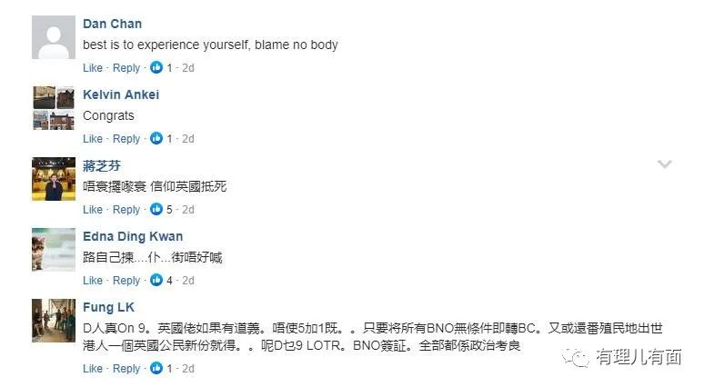

有理哥想说的话，都被网友说完了。

从法律上来说，阿文一家现在还是中国公民，同样作为中国公民的有理哥，还是要祝福阿文夫妇，还有那些区议员、状元、牙医们，希望他们一定要坚持自己的初心，留在英国，即使不能两面下床，妻离子散，家庭分裂，穷困潦倒，也千万不要回头。

英国，才是收容你们的地方！

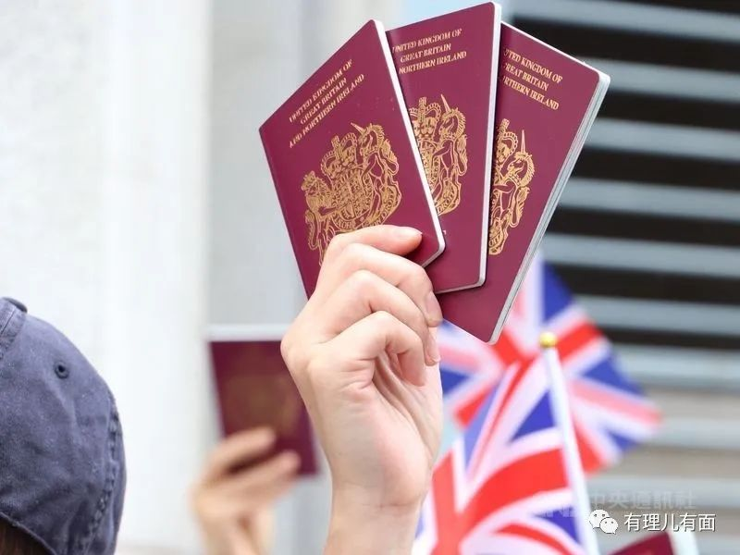

**图片源自网络**





**关注公众号：**

**有理儿有面**

**理   性｜   揭   秘｜   探   讨**







有里儿有面

**微信扫一扫赞赏作者** **赞赏**

已喜欢，对作者说句悄悄话

取消

**发送给作者**

**发送**

最多40字，当前共字

 人赞赏

上一页 1/3 下一页

长按二维码向我转账

受苹果公司新规定影响，微信 iOS 版的赞赏功能被关闭，可通过二维码转账支持公众号。

### 精选留言

用户设置不下载评论